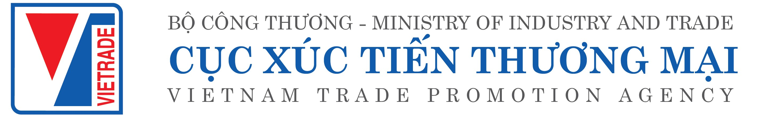
ĐƠN ĐĂNG KÝ THAM GIA
CÁC HỘI NGHỊ GIAO BAN XÚC TIẾN THƯƠNG MẠI
VỚI CÁC THỊ TRƯỜNG NGOÀI NƯỚC NĂM 2022
Hình thức: Trực tiếp và Trực tuyến
Tên đơn vị:
Địa chỉ:

Mã số thuế: |  |  | Điện thoại:
E-mail: |  |  | Website:
Nhân sự tham dự  Họ tên:  Chức vụ: Điện thoại: |  |  | Email:
Loại hình tổ chức | DN Nhà nước DN tư nhân DN có vốn đầu tư nước ngoài  Tổ chức xúc tiến thương mại Cơ quan Bộ, ngành, hiệp hội
Loại hình kinh doanh | Sản xuất Xuất khẩu Nhập khẩu Khác
Số lượng lao động:
Ngành hàng kinh doanh chính:
* Đơn vị lựa chọn tham gia Hội nghị nào vui lòng điền đầy đủ các thông tin liên quan để Ban tổ chức tổng hợp và sắp xếp:
STT | Tên chương trình | Thời gian  (dự kiến) | Lựa chọn tham dự
STT | Tên chương trình | Thời gian  (dự kiến) | Trực tiếp | Trực tuyến
1 | Hội nghị giao ban xúc tiến thương mại với các thị trường ngoài nước Quý I/2022 | Thứ Ba,  05/4/2022
2 | Hội nghị giao ban xúc tiến thương mại với các thị trường ngoài nước Quý II/2022 | Thứ Năm,  30/6/2022
3 | Hội nghị giao ban xúc tiến thương mại với các thị trường ngoài nước Quý III/2022 | Thứ Năm,  29/9/2022
4 | Hội nghị giao ban xúc tiến thương mại với các thị trường ngoài nước Quý IV/2022 | Thứ Năm,  24/11/2022

Câu hỏi / Vấn đề quan tâm:
........................................................................................................................................... ..................................................................................................................................
Thời hạn đăng ký: 12h00 của ngày trước ngày diễn ra Hội nghị.
.……….., ngày…. tháng…. năm 2022
Thủ trưởng đơn vị
(Ký tên, đóng dấu)

